PUBLICAÇÃO EXPRESSA
TEXTO PARA DISCUSSÃO
O Ipea informa que este texto é uma publicação expressa e, portanto, não foi objeto de padronização, revisão textual ou diagramação pelo Editorial e será substituído pela sua versão final uma vez que o processo de editoração seja concluído.
As opiniões emitidas nesta publicação são de exclusiva e inteira responsabilidade dos autores, não exprimindo, necessariamente, o ponto de vista do Instituto de Pesquisa Econômica Aplicada ou do Ministério do Planejamento e Orçamento.

XXXXXXXXXXXXXXXXXXXXXXX XXXXXXXXXXXXXXXXX XXXXXXX XXXXXXXXXXXXXXXXX XXXXXXX XXXXXXXX
Autores(as): | Xxxxxxxxxx Xxxxxxxxx Xxxxxxxxxxx  Xxxxxxxxxx Xxxxxxxxx Xxxxxxxxxxx Xxxxxxxxxx Xxxxxxxxx Xxxxxxxxxxx  Xxxxxxxxxx Xxxxxxxxx Xxxxxxxxxxx Xxxxxxxxxx Xxxxxxxxx Xxxxxxxxxxx  Xxxxxxxxxx Xxxxxxxxx Xxxxxxxxxxx  Xxxxxxxxxx Xxxxxxxxx Xxxxxxxxxxx Xxxxxxxxxx Xxxxxxxxx Xxxxxxxxxxx  Xxxxxxxxxx Xxxxxxxxx Xxxxxxxxxxx Xxxxxxxxxx Xxxxxxxxx Xxxxxxxxxxx  Xxxxxxxxxx Xxxxxxxxx Xxxxxxxxxxx  Xxxxxxxxxx Xxxxxxxxx Xxxxxxxxxxx Xxxxxxxxxx Xxxxxxxxx Xxxxxxxxxxx  Xxxxxxxxxx Xxxxxxxxx Xxxxxxxxxxx Xxxxxxxxxx Xxxxxxxxx Xxxxxxxxxxx  Xxxxxxxxxx Xxxxxxxxx Xxxxxxxxxxx  Xxxxxxxxxx Xxxxxxxxx Xxxxxxxxxxx Xxxxxxxxxx Xxxxxxxxx Xxxxxxxxxxx  Xxxxxxxxxx Xxxxxxxxx Xxxxxxxxxxx Xxxxxxxxxx Xxxxxxxxx Xxxxxxxxxxx  Xxxxxxxxxx Xxxxxxxxx Xxxxxxxxxxx  Xxxxxxxxxx Xxxxxxxxx Xxxxxxxxxxx Xxxxxxxxxx Xxxxxxxxx Xxxxxxxxxxx  Xxxxxxxxxx Xxxxxxxxx Xxxxxxxxxxx Xxxxxxxxxx Xxxxxxxxx Xxxxxxxxxxx  Xxxxxxxxxx Xxxxxxxxx Xxxxxxxxxxx  Xxxxxxxxxx Xxxxxxxxx Xxxxxxxxxxx Xxxxxxxxxx Xxxxxxxxx Xxxxxxxxxxx  Xxxxxxxxxx Xxxxxxxxx Xxxxxxxxxxx Xxxxxxxxxx Xxxxxxxxx Xxxxxxxxxxx
Produto editorial: | Xxxxxxxxxx
Cidade: | Brasília
Editora: | Instituto de Pesquisa Econômica Aplicada (Ipea)
Ano: | 2023
Edição: | 1ª
JEL: | xxx
DOI: | http://dx.doi.org/10.38116/td<tdxxxx>-port



DESIGUALDADES RACIAIS E DE RENDA NO ACESSO
À SAÚDE NAS CIDADES BRASILEIRAS

SINOPSE
O acesso da população a serviços públicos de saúde contribui para a diminuição da prevalência de doenças e o aumento da expectativa de vida. No Brasil, o Sistema Único de Saúde (SUS) tem por princípios e diretrizes a universalidade e a integralidade da atenção a todas as necessidades de saúde. Apesar dos avanços do SUS, ele enfrenta um desafio permanente no planejamento da cobertura e equidade dos serviços de saúde para redução das desigualdades raciais, espaciais e de renda no acesso à saúde. Diversos estudos exploram a dimensão espacial das desigualdades socioeconômicas no acesso a serviços de saúde no Brasil, porém poucos analisam desigualdades em recortes intra-urbanos e trazem evidências de desigualdades raciais. Este trabalho se propõe a contribuir para esse debate ao apresentar um primeiro estudo de larga escala analisando em alta resolução espacial as desigualdades sociais e raciais de acesso à serviços de saúde no Brasil. A análise abrange o acesso a serviços públicos de atenção básica e alta complexidade por transporte público, automóvel e a pé, considerando o ano de 2019 nas 20 maiores cidades do Brasil. Apresenta análises descritivas detalhadas sobre as desigualdades espaciais de acesso à saúde dentro das cidades e sobre as desigualdades sociais considerando a interseccionalidade entre níveis de renda e grupos de cor/raça. Os resultados mostram que os padrões de distribuição da população, dos estabelecimentos de saúde e das redes de transporte nas maiores cidades brasileiras contribuem para um acesso desigual aos serviços de saúde. Em geral, a população de baixa renda, independentemente da raça, tem maior acessibilidade aos serviços de atenção básica, devido à maior capilaridade desses serviços. Em contraste, a população de alta renda, majoritariamente branca, tem maior acessibilidade aos serviços de saúde de alta complexidade, em função da concentração espacial desses serviços e de tal parcela da população nas regiões centrais dos maiores centros urbanos. Os resultados do estudo contribuem para um melhor entendimento da dimensão geográfica das desigualdades de acesso à saúde nas maiores cidades brasileiras, evidenciando como a universalidade do acesso a este serviço essencial é condicionada por fatores sociais, econômicos e relativos ao transporte.
Palavra-chave: acessibilidade urbana; saúde; SUS; desigualdade; desigualdade racial; acesso a saúde; cidades.
JEL: H75; I14; O18; R4.

ABSTRACT
The population's access to public health services contribute to reducing disease prevalence and raising life expectancy. In Brazil, the Sistema Único de Saúde (SUS) is guided by the principles of universality and integrality of care to all health needs. Despite the advances of the SUS, it faces permanent challenges in planning the coverage and equity of health services to reduce, spatial, and income inequalities in access to health care. Several studies explore the spatial dimension of socioeconomic inequalities in access to health services in Brazil, but few analyze inequalities within urban areas and bring evidence of racial inequalities. This study aims to contribute to this debate by presenting the first large-scale study analyzing in high spatial resolution the social and racial inequalities in access to health services in Brazil. The analysis covers access to public services of primary care and high complexity by public transport, car and on foot, considering the year 2019 in the 20 largest cities in Brazil. It presents detailed descriptive analyses on spatial inequalities of access to health care facilities within cities and on social inequalities considering the intersectionality between income levels and color/race. The results show that the distribution patterns of population, health facilities, and transportation networks in the largest Brazilian cities contribute to unequal access to health services. In general, the low-income population, regardless of race, has greater accessibility to primary care services due to their greater capillarity of these services. By contrast, the high-income population, mostly white, has greater accessibility to highly complex health services, due to the spatial concentration of these services and population groups in the central regions of major urban centers. The results of this study contribute to a better understanding of the geographical dimension of inequalities in access to health care in the largest Brazilian cities, showing how universal access to this essential service is conditioned by social, economic, and transportation-related factors.
Keywords: urban accessibility; health; SUS; inequalities; racial inequalities; access to health; cities.
JEL: H75; I14; O18; R4.

1 INTRODUÇÃO
A facilidade com que a população consegue acessar serviços públicos de saúde tem implicações diretas na diminuição da prevalência de doenças e no aumento da expectativa de vida (World Health Organization, 2000). No Brasil, o Sistema Único de Saúde (SUS), estabelecido pela Constituição Federal de 1988, tem por princípios e diretrizes a universalidade, para todos os indivíduos de todas as classes sociais e regiões e a integralidade da atenção, para garantia de atenção à todas as necessidades de saúde, da promoção, prevenção à atenção de alta complexidade, de forma articulada e com equidade (Paim e Silva, 2010). São inegáveis os avanços do SUS, mas ele enfrenta um desafio permanente no planejamento da distribuição espacial de procedimentos médicos, equipamentos e recursos humanos para melhorar a cobertura e equidade dos serviços de saúde no país (Castro et al., 2019; Lucchese, 2003; Servo, Andrade e Amaral, 2022).
Existem grupos populacionais que são mais vulneráveis e que por isso podem ser foco de políticas públicas de acesso à saúde (Oliver e Mossialos, 2004). A pandemia da covid-19 nos revelou um forte gradiente racial, afetando mais a população negra (Souza, 2021; Li et al., 2021), de desigualdades espaciais (Noronha et al., 2020) e também de renda (Albuquerque e Ribeiro, 2020). O SUS, ainda que possa ser promotor da igualdade racial (Lopes, 2021) e se contrapor às grandes desigualdades de renda brasileiras, se defronta com o racismo histórico e institucional, bem como com nossas elevadas desigualdades (Silva e Silva, 2021) e problemas crônicos de subfinanciamento (Piola et al., 2013; Santos, 2018). Essas questões são reflexos e se veem refletidas nas desigualdades de acesso a serviços de saúde.

2 MATERIAIS E MÉTODOS
A metodologia empregada neste artigo combina dados de registros administrativos, pesquisas amostrais, dados de imagens de satélite e de mapeamento colaborativo para calcular em alta resolução espacial os níveis de acessibilidade à saúde para a população segundo níveis de renda e grupos de cor/raça. Os dados utilizados são detalhados na subseção 2.1, enquanto os métodos para estimar métricas de acessibilidade e desigualdades são descritos na subseção 2.2.

2.1 Dados
Os dados de estabelecimentos de saúde foram obtidos junto ao Cadastro Nacional de Estabelecimentos de Saúde (CNES), do Ministério da Saúde. Somente estabelecimentos de tipo pessoa jurídica vinculados ao Sistema Único de Saúde (SUS) foram considerados. Os estabelecimentos foram caracterizados conforme o nível de atenção dos seus serviços hospitalares e ambulatoriais, e, neste estudo, nós nos focamos nos serviços de atenção básica e alta complexidade. Essa classificação por nível de atenção foi feita pela equipe do Ministério da Saúde e que consta da base fornecida ao Ipea. Por essa classificação, alguns estabelecimentos podem, simultaneamente, realizar serviços de atenção básica e alta complexidade. Nesse caso, o estabelecimento foi classificado em ambas as categorias.
Foram removidos da base de dados registros de unidades móveis, farmácias, centros de zoonoses e hospitais veterinários, centros de atendimento em presídios, casas de custódia, centros de atenção psicossocial, bem como estabelecimentos vinculados à polícia. Os estabelecimentos de saúde remanescentes foram então geolocalizados com base nos dados de endereço presentes no CNES utilizando o software proprietário ArcGIS Pro e o API do Google Maps. O processo de geolocalização desses dados é descrito com mais detalhes em Pereira et al. (2022).
TABELA 1
Bases de dados utilizadas no estudo
Tipo de dado | Descrição | Fonte | Ano
Estabelecimentos de saúde | Localização dos estabelecimentos de saúde vinculados ao SUS segundo nível de complexidade: atenção básica e alta complexidade | CNES, Ministério da Saúde | 2019
Dados sociodemográficos | Quantidade de pessoas segundo sexo, idade e cor/raça; média da renda domiciliar per capita | Censo Demográfico, IBGE | 2010
Malha viária | Dados espaciais das vias, incluindo trechos para pedestres | OpenStreetMap (OSM) | Novembro 2020
Topografia | Modelo digital de elevação, com resolução espacial de aproximadamente 30 metros | Shuttle Radar Topography Mission (SRTM) – Nasa | 2000
Transporte Público | Dados de transporte público em formato GTFS | Agências de transporte | 2019
Histórico de velocidade de automóveis | Dados da malha viária com atributos de tráfego e sentido da via para automóveis | Streetmap Premium (ESRI/Here) | 1o trimestre de 2018 ao 1o trimestre de 2020
Elaboração dos autores.

2.2.1 Matrizes de tempo de viagem por transporte público e modo caminhada
As matrizes de tempo de viagem por transporte público e modo caminhada foram estimadas utilizando o r5r (Pereira et al., 2021b), um pacote em R para análises de roteamento em redes de transporte multimodal. O r5r considera o tempo de viagem de porta a porta. Para o roteamento de viagem por transporte público, por exemplo, o pacote contabiliza o: i) tempo de caminhada até o ponto de transporte público; ii) tempo de espera pelo veículo; iii) tempo de viagem por transporte público; e iv) tempo de viagem a pé do ponto/estação de desembarque até o destino. Os demais parâmetros de roteamento estão listados na tabela 2.
FIGURA 1
Distribuição dos estabelecimentos de saúde, da população segundo quintil de renda e proporção de população negra – Curitiba, Fortaleza e Rio de Janeiro (2010 e 2019)
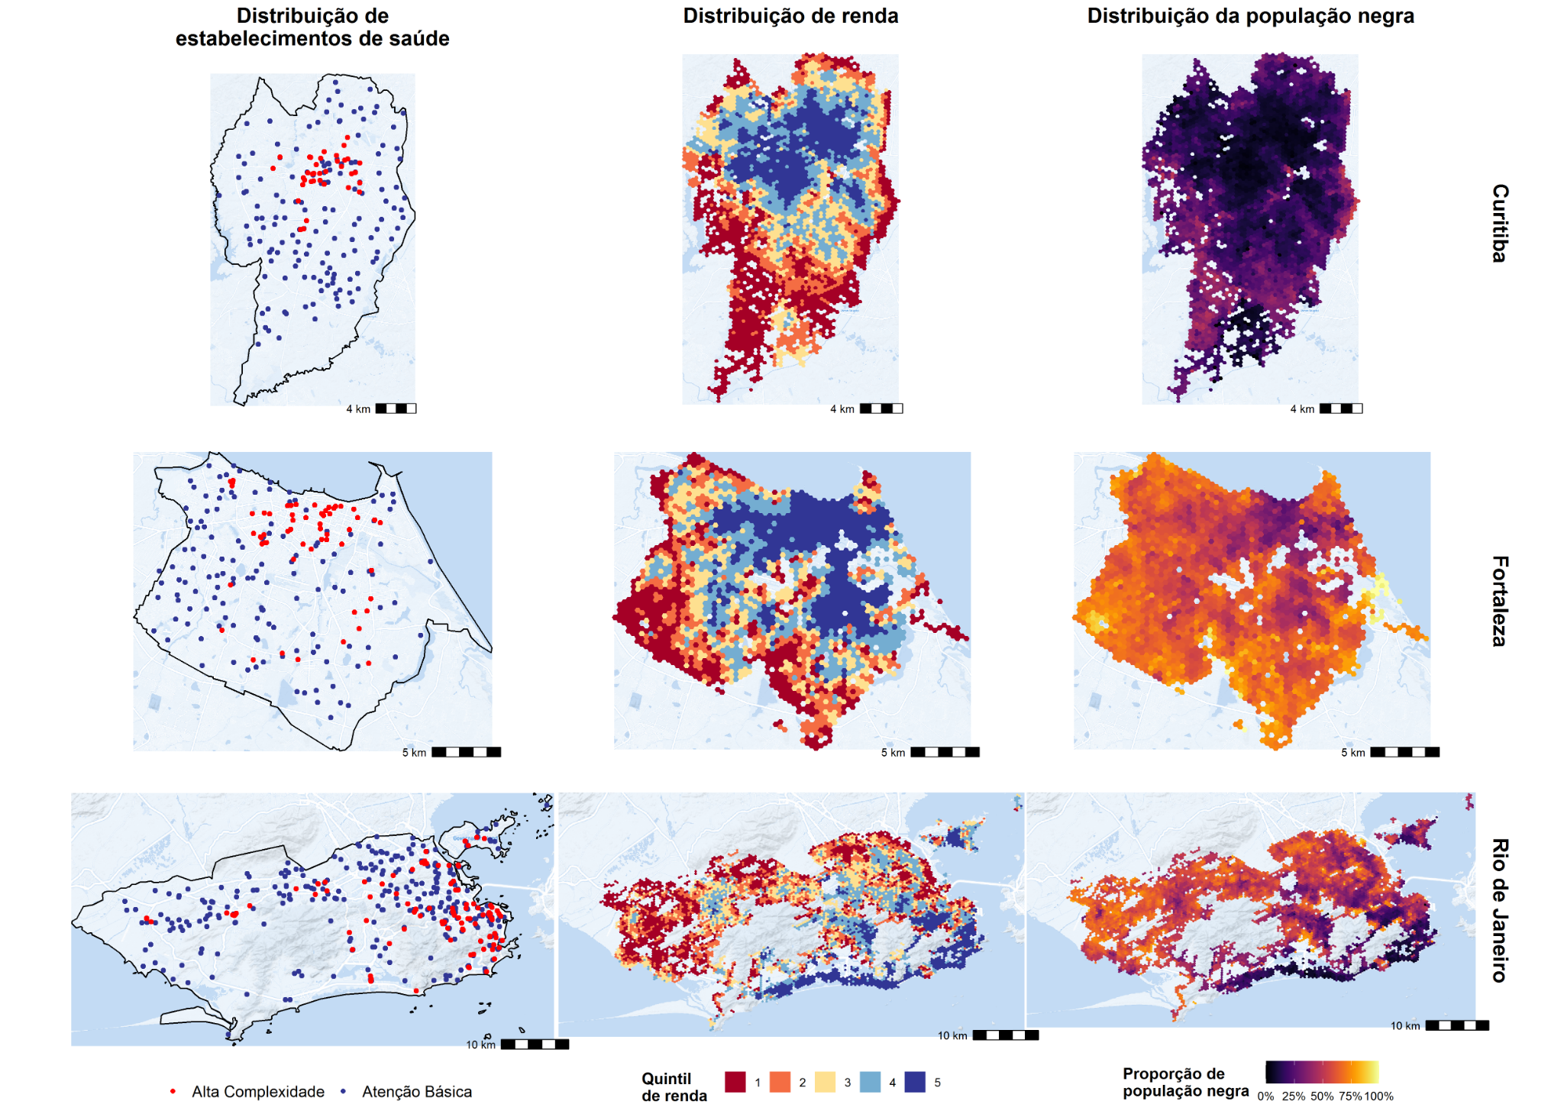
Fonte: Cadastro Nacional de Estabelecimentos de Saúde, 2019 (CNES); e IBGE. Disponível em: <http://bit.ly/3V562jr>. Acesso em:

REFERÊNCIAS
ALBUQUERQUE, M. V. de. et al. Desigualdades regionais na saúde: Mudanças observadas no Brasil de 2000 a 2016. Ciência & Saúde Coletiva, v. 22, n. 4, p. 1055-1064, 2017. Disponível em: <https://bit.ly/3hIJGVR>.
ALBUQUERQUE, M. V. de.; RIBEIRO, L. H. L. Desigualdade, situação geográfica e sentidos da ação na pandemia da covid-19 no Brasil. Cadernos de Saúde Pública, v. 36, n. 12, p. e00208720, 2020. Disponível em: <https://bit.ly/3ggwDdV>.
AMARAL, P. et al. Distribuição espacial de equipamentos de mamografia no Brasil. Revista Brasileira de Estudos Urbanos e Regionais, v. 19, n. 2, p. 326-341, maio-ago. 2017. Disponível em: <https://bit.ly/3OhzY9c>.

. Este trabalho faz parte do Termo de Execução Descentralizada (TED) celebrado entre o Instituto de Pesquisa Econômica Aplicada (Ipea) e o Ministério do Desenvolvimento Regional (MDR), por intermédio da Secretaria Nacional de Mobilidade e Desenvolvimento Regional e Urbano (SMDRU).
. Serviços de atenção básica incluem, por exemplo, clínica geral e tratamento odontológico básico. Já os serviços de alta complexidade abrangem terapia intensiva, hemodiálise, tratamento de câncer, entre outros. Como o foco da análise é trabalhar esses dois níveis, não foram incluídos os estabelecimentos que ofertam exclusivamente serviços de média complexidade.
. Da base de dados fornecida pelo CNES, foram excluídos os registros de unidades móveis e de telessaúde, farmácias, centros de zoonoses e hospitais veterinários, centros de atendimento em presídios, casas de custódia, centros de atenção psicossocial, bem como estabelecimentos vinculados à polícia e centrais de regulação e gestão.

